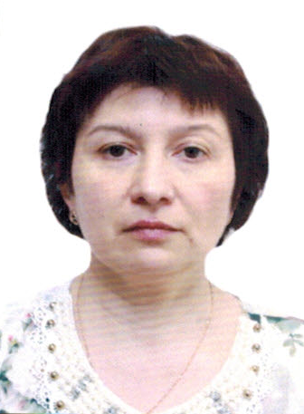
Анкета домработницы

Прохорчук Антонина Николаевна

Дата рождения | 2.08.1967 г. 48 лет
Прописка | Украина, Ровенская обл.
Фактическое место проживания | Г. Москва м. Домодедовская
Семейное положение | Разведена, два сына 22 и 25 лет
Образование | Высшее социальный работник, бухгалтер.  2009-2012 г. г. г. Раменское. Дом 400 м. кв.  Квартира в Москве. Семья 3 взрослых, 2 детей 5 и 6 лет.  Домработница.  Уборка дома, стирка, глажка, уход за гардеробом. приготовление пищи.  Присмотр за детьми.  Уход за огородом. Уход за собакой.  Уборка квартиры.  2014-2015 гг. г. Москва, м. Красные ворота. 2 взрослых, бабушка приезжала в гости, родился ребенок. Домработница.
Опыт работы | Уборка, стирка, глажка, уход за гардеробом, приготовление пищи. Помощь маме в уходе за ребенком.  Рекомендации.  Семья выехала в другой город.
Профессиональные  навыки | Уборка поверхностей (плитка хром, ламинат, дерево и др.) Глажка. Стирка (ручная, машинная).  Уход за гардеробом.  Уход за огородом. Уход за животными.  Знание бытовой техники.  Знание бытовой химии.  Приготовление пищи.  Хорошо готовит домашнюю кухню.
Дополнительная информация | Добрая, спокойная, быстрая в работе, коммуникабельная, готова выехать за границу

